清远旅游购物协议书
乙方（旅行社）：____________________________________________ 许可证号：__________________

根据2013年4月25日中华人民共和国主席令第3号公布《旅游法》第四章第三十五条，经甲乙双方协商一致，在清远旅游期间，在原行程不变的前提下，甲方愿参加下列购物活动。该活动系甲方要求自愿参加，导游与领队并无诱导、欺骗、强迫或者变相强迫旅游者购物，甲方绝不能因此活动向消费者协会及旅游管理机构投诉。此协议作为旅游合同的补充，与合同具同等法律效力。
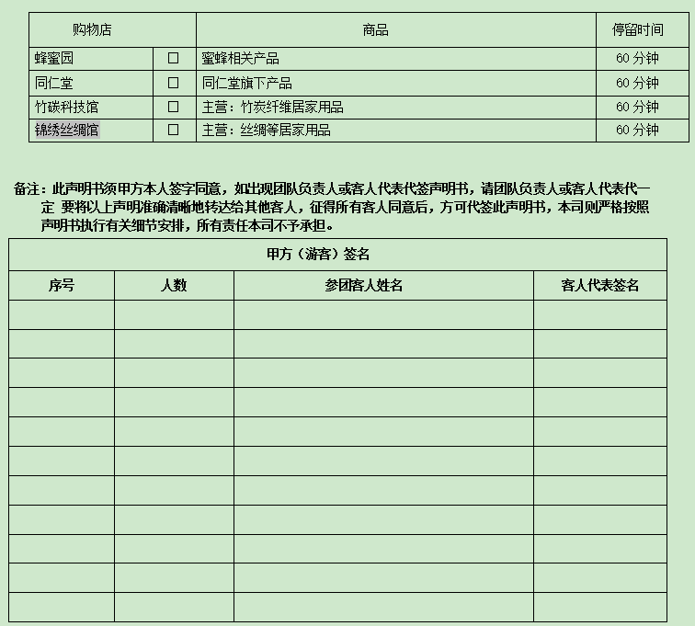

备注：此声明书须甲方本人签字同意，如出现团队负责人或客人代表代签声明书，请团队负责人或客人代表代一定 要将以上声明准确清晰地转达给其他客人，征得所有客人同意后，方可代签此声明书，本司则严格按照声明书执行有关细节安排，所有责任本司不予承担。

签名日期：_____________ 签名地点：_____________ 乙方（旅行社）签名：______ _

